我可以使用 eSIM 发送 iMessage 吗？
是的，您可以使用 eSIM 发送 iMessage。
Please keep in mind that you may need to reset iMessage after installing your eSIM. 请按以下步骤操作： 请按以下步骤操作：
1. 1. Go to Settings on your device
2. 前往信息 前往信息
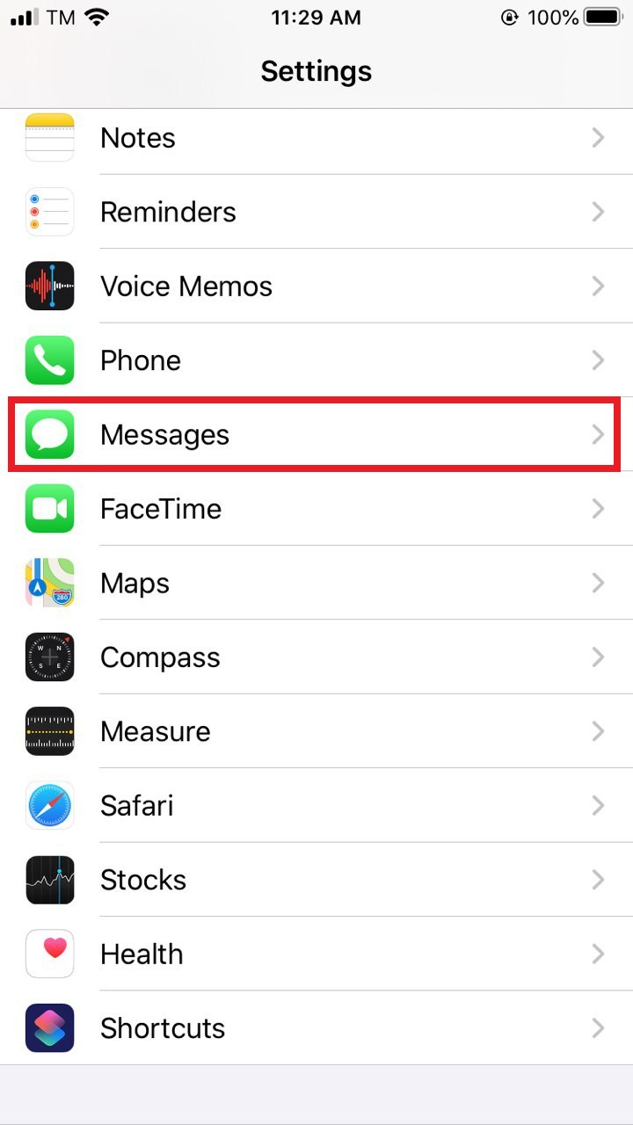
3. 3. Toggle iMessage OFF
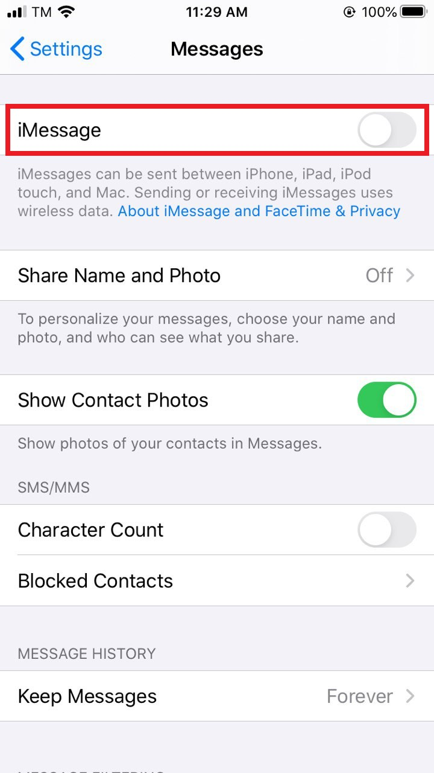
4. 4. Toggle iMessage back to ON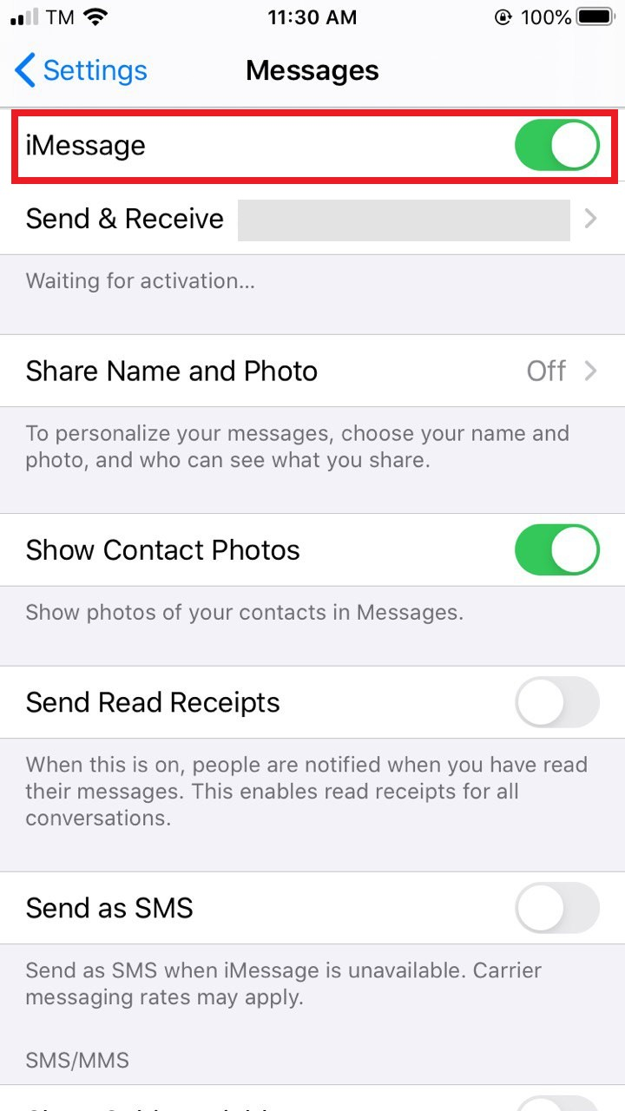
4. 选择手动输入信息。 5. Tap on Send & Receive
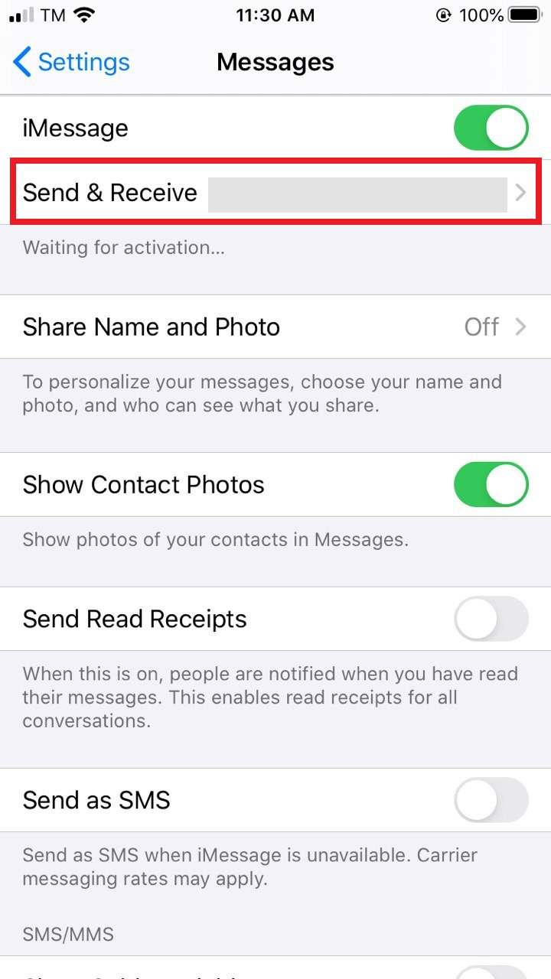
6. 将您的号码取消选中，并确保您的电子邮件地址已被选中。 这样，您即可仅通过数据连接发送和接收 iMessage。
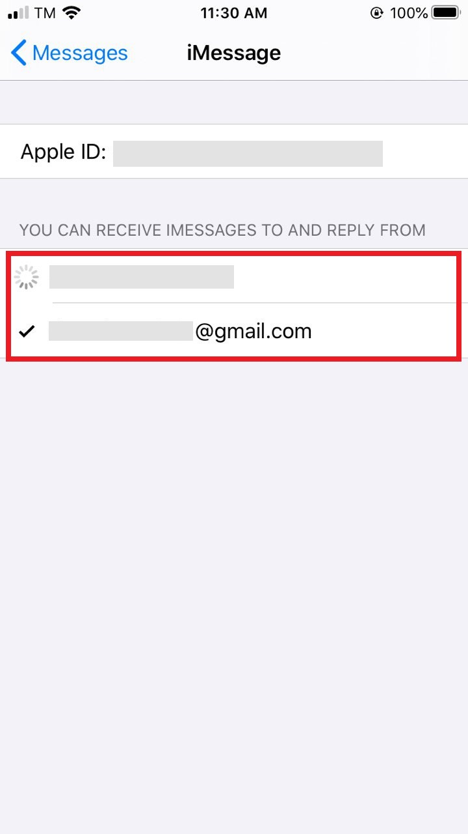
当您不再需要 eSIM 卡并希望切换回主 SIM 卡时，您可以按照以下步骤操作：设置 > 消息 > 发送和接收，然后再次检查您的电话号码。

